2023年10月12日今日动态
今天是星期四，晴天。共有21位小朋友来园，其中张梓祎、刘政勋、郭静悠、顾晨怡请病假。
精彩瞬间：
饭后是小朋友自由阅读的时间，蔡娅宁小朋友翻阅了一遍书后，开始讲故事给旁边的小朋友听，还能边说边演，分角色表扬了兔妈妈和兔宝宝的对话，以下是她的讲述内容：
兔宝宝：妈妈，你在哪儿？（晃动兔宝宝）
兔妈妈：宝贝，我在这里，你开门就能看到我啦。（晃动门）
兔宝宝：妈妈，我回来啦！
兔妈妈：来，抱抱。（将兔子和门紧紧靠在一起）
兔妈妈：你身上是什么呀？
兔宝宝：是气球呀，我会飞哦。飞呀～飞呀～你看我飞到天空中啦。（将兔宝宝逐渐往上摇）
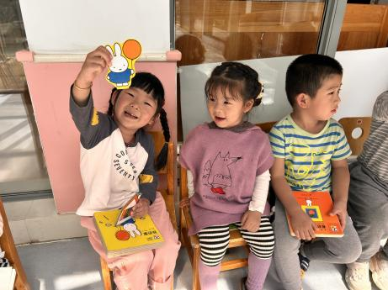
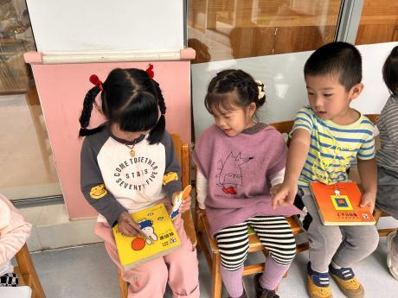

一、观察记录：
观察了幼儿在园从入园到中午午睡的一日活动情况，具体情况看以下表格。
序号 | 姓名 | 打招呼 | 午餐（√吃光⭕剩）
 |  |  | 饭 | 菜 | 汤 | 习惯
1 | 张梓祎 | 请假 | 请假 | 请假 | 请假 | 请假
2 | 丁秋铭 | √主动 | √ | ⭕ | √ | √
3 | 吴燚 | √ | √ | ⭕ | √ | 发呆、不动
4 | 梁佳硕 | √ | √ | √ | √ | √
5 | 金文哲 | √主动 | √ | √ | √ | √
6 | 刘政勋 | 请假 | 请假 | 请假 | 请假 | 请假
7 | 张铭昊 | √ | √ | √ | √ | 玩、慢
8 | 熊梓轩 | √ | √ | ⭕ | ⭕ | 吐、喂
9 | 程诺 | √主动 | √ | √ | √ | √
10 | 孙思淼 | √ | √ | √ | √ | √
11 | 官同羽 | √ | √ | √ | √ | 发呆
12 | 褚浩宸 | √ | ⭕ | ⭕ | ⭕ | √
13 | 赵奕承 | √主动 | √ | √ | √ | √
14 | 徐燃 | √ | √ | √ | ⭕ | 玩、脏、喂
15 | 郭静悠 | 请假 | 请假 | 请假 | 请假 | 请假
16 | 夏一心 | √主动 | √ | √ | √ | √
17 | 殷颂惜 | √ | √ | √ | √ | √
18 | 顾语汐 | √主动 | √ | √ | √ | √
19 | 顾晨怡 | 请假 | 请假 | 请假 | 请假 | 请假
20 | 易筱曦 | √主动 | √ | √ | √ | 玩、慢、喂
21 | 王婉苏 | √主动 | √ | √ | √ | √
22 | 徐旻玥 | √主动 | √ | √ | √ | √
23 | 汪雪婷 | √主动 | √ | √ | ⭕ | 挑木耳
24 | 张竹青 | √ | √ | ⭕ | √ | 慢
25 | 蔡娅宁 | 请假 | 请假 | 请假 | 请假 | 请假
二、户外游戏
捉迷藏是今天小朋友们的游戏之一，他们从滑滑梯的围栏的缝隙中和小伙伴打招呼，躲到封闭滑滑梯下找寻刺激，藏到小伙伴找不到的地方等待……他们玩儿得不亦乐乎。
表扬这些小朋友能在户外中自主喝水，并喝光：丁秋铭、徐燃、夏一心、 殷颂惜、王婉苏、蔡娅宁、金文哲、程诺
表扬这些小朋友能在老师的提醒下，上午把水喝光：汪雪婷、梁佳硕、易筱曦、张铭昊
表扬这些小朋友能有卷水杯带的好习惯，处处会整理、处处是整洁：夏一心、张竹青、殷颂惜、王婉苏、熊梓轩、官同羽、金文哲、张铭昊、程诺、褚浩宸
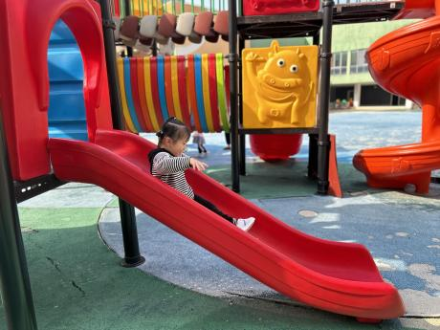
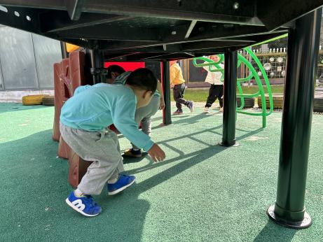
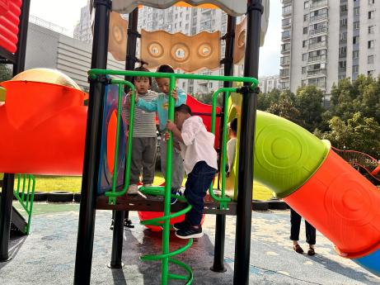

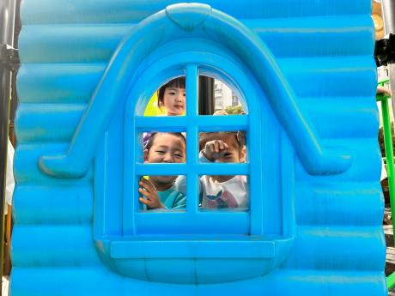
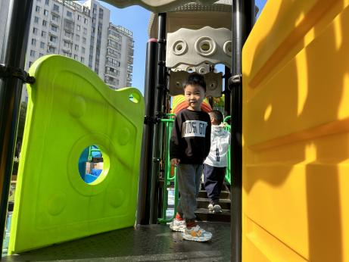
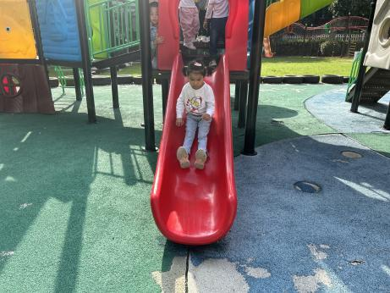

三、集体活动：美术《多彩的树叶》
这是一节涂色活动。树叶有圆形、扇形等形状之分。本次活动通过欣赏树叶的实物、动手操作，从而认识树叶，了解树叶颜色变化的基础上，给树叶涂上适当的颜色，感受秋天树叶的色彩美。
表扬这些小朋友能涂色基本不涂到线条外面，并且比较饱满，体验涂色的乐趣：汪雪婷、夏一心、殷颂惜、程诺、吴燚（慢）、金文哲、张铭昊、蔡娅宁。
表扬这些小朋友能尝试用适当的颜色为树叶涂上颜色：丁秋铭、顾羽汐、褚浩宸、徐旻玥、官同羽、张竹青、易筱曦、王婉苏、熊梓轩、赵奕承、梁佳硕。
希望这些小朋友遵守规则、专注绘画，适当加快速度：徐燃、孙思淼。
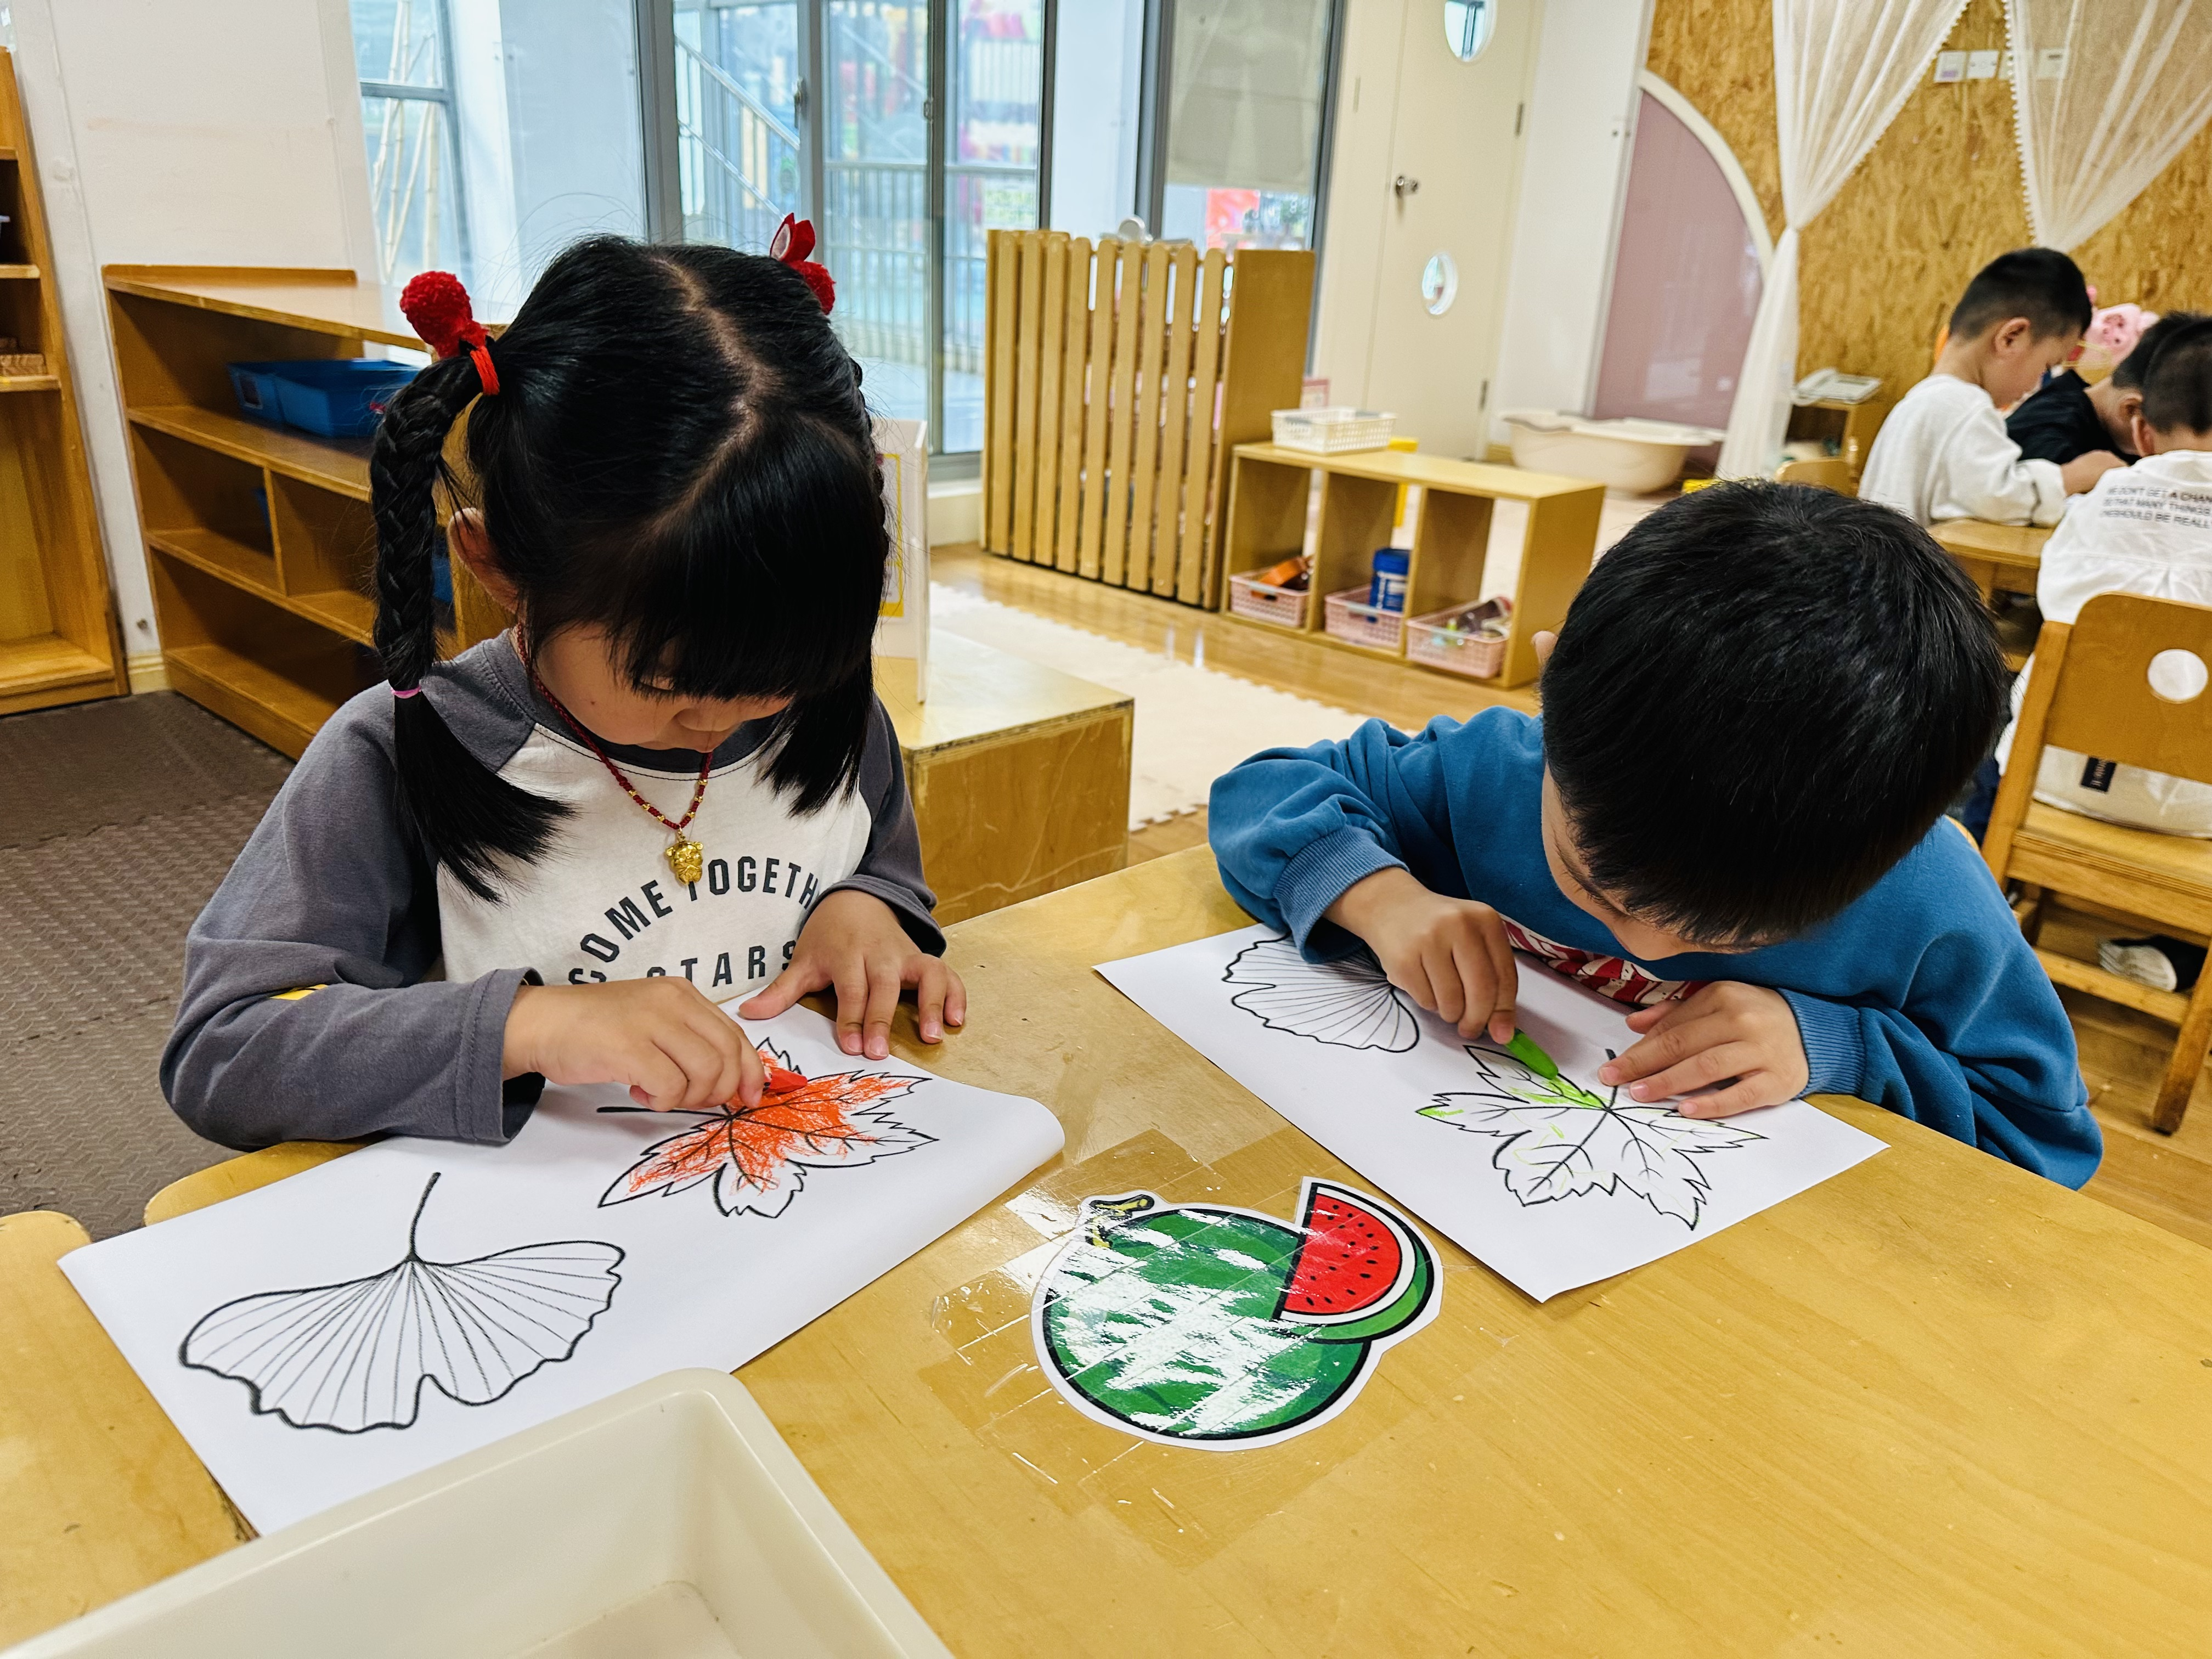
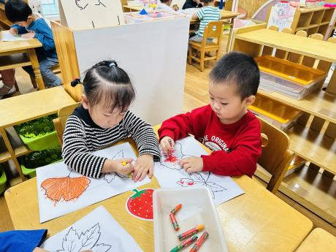
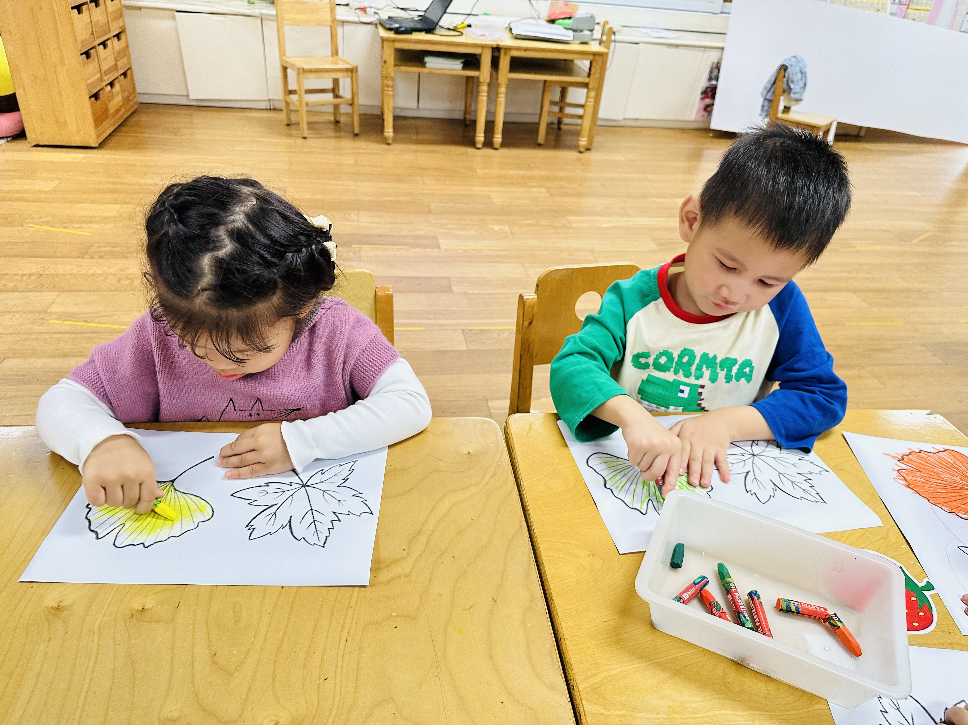

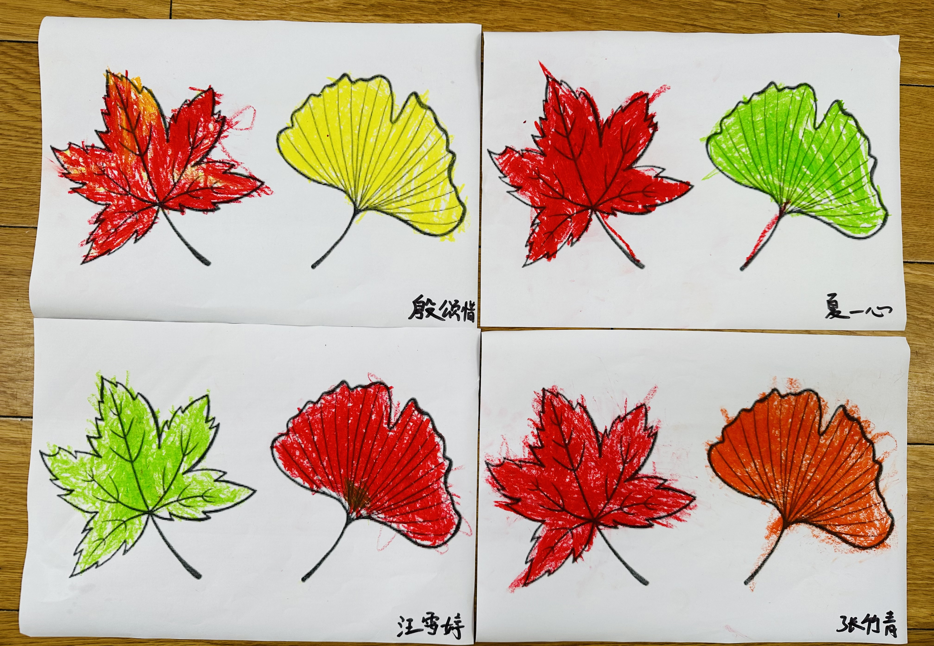
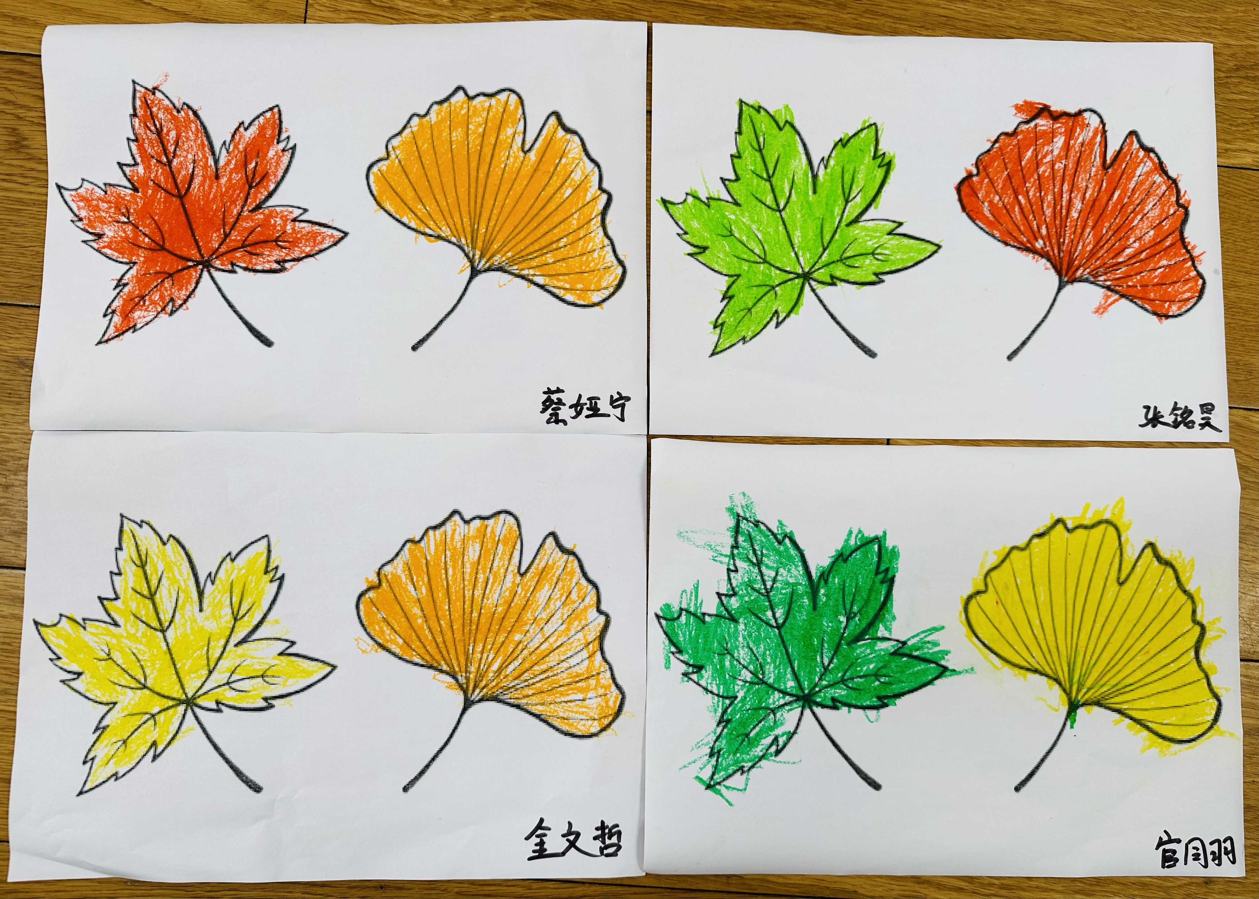
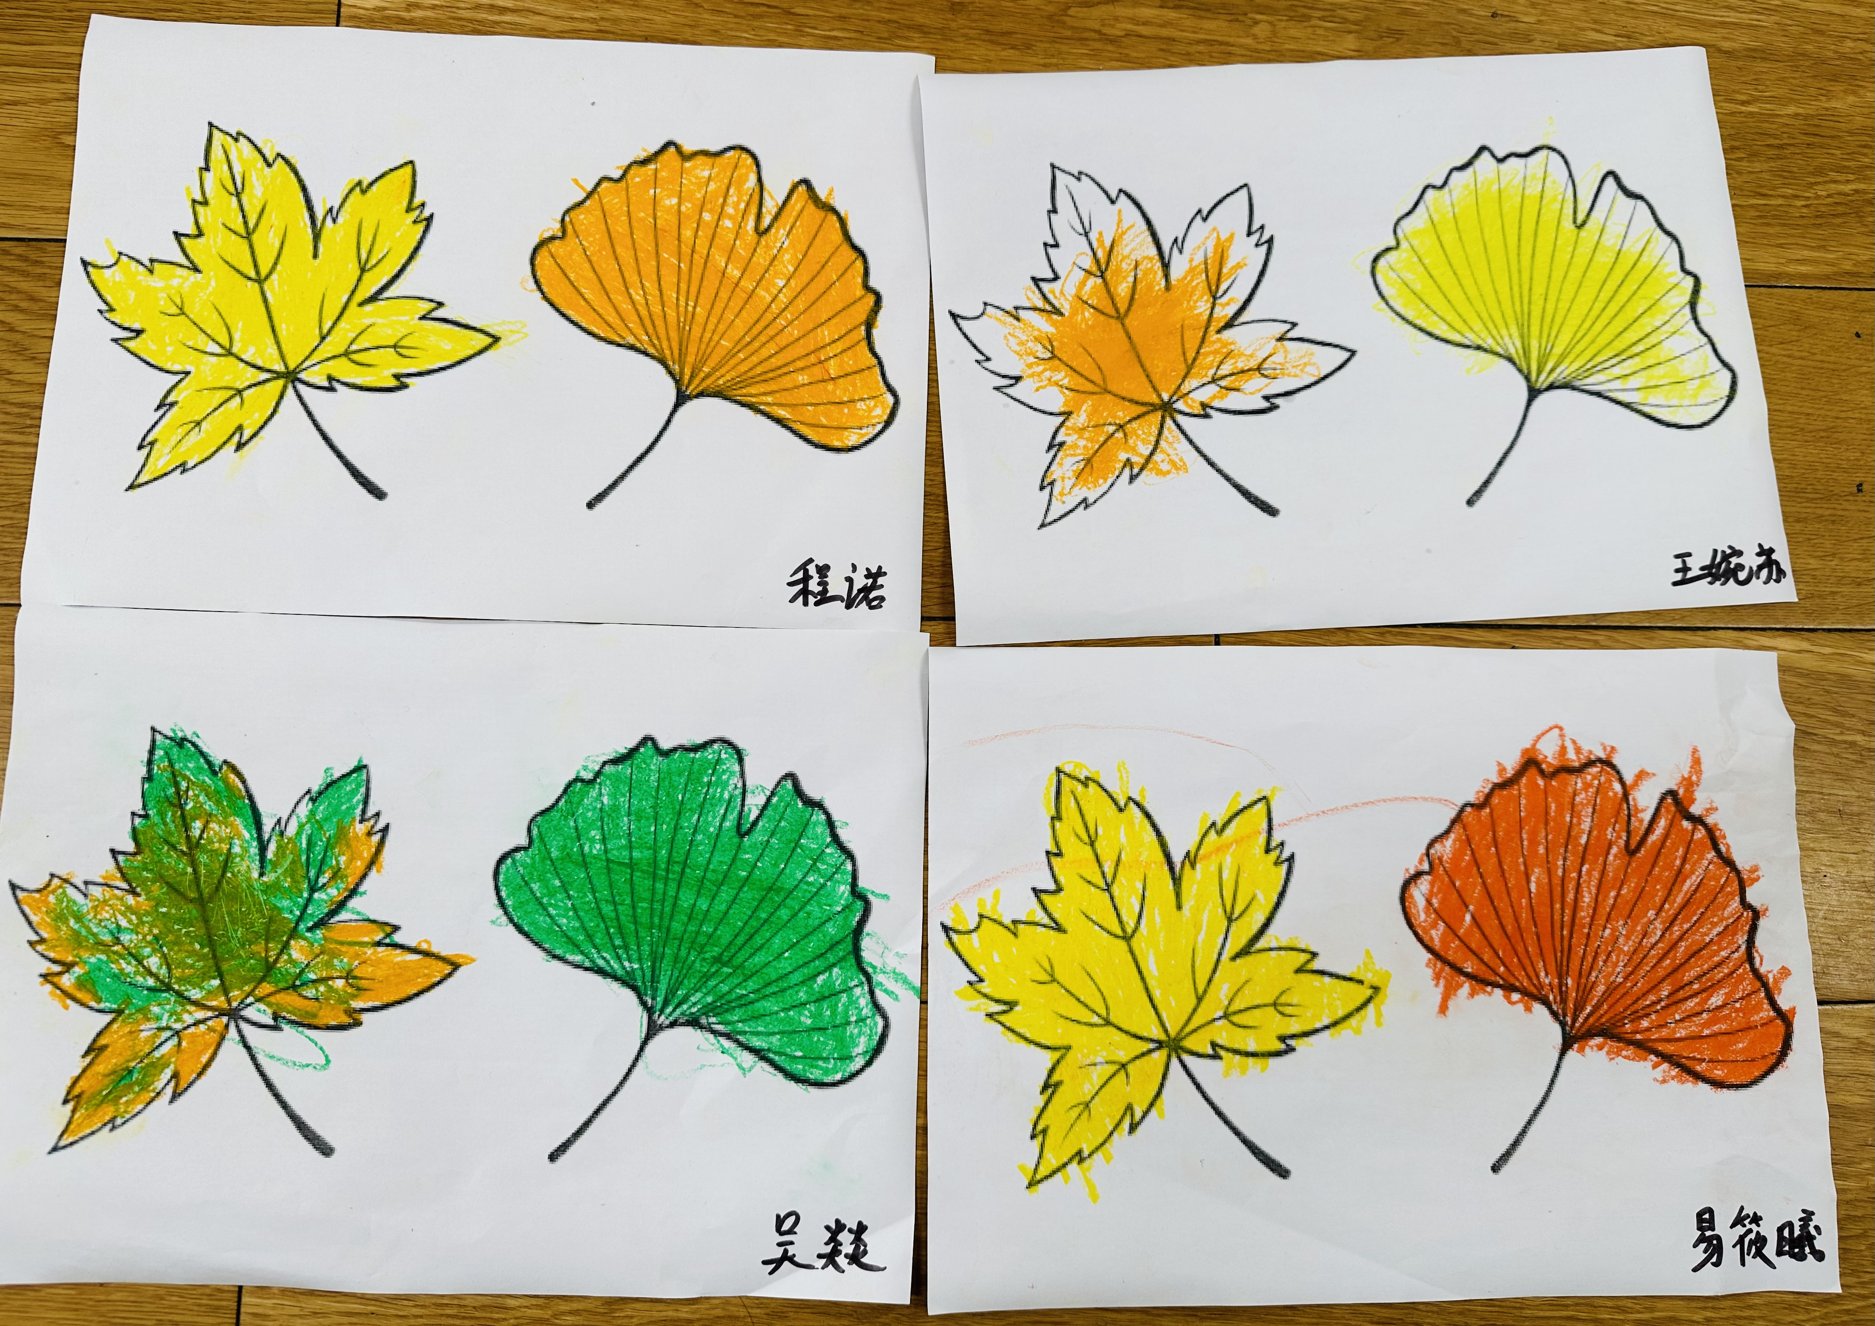

五、家园配合
1. 小朋友的水杯需要勤清洁，保证进口的东西是卫生的。
2.搜集秋天可以是：筛子、、蔬菜、落叶等。如图：
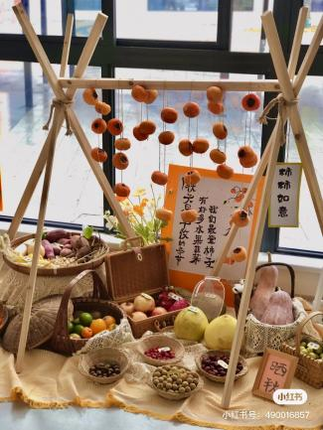
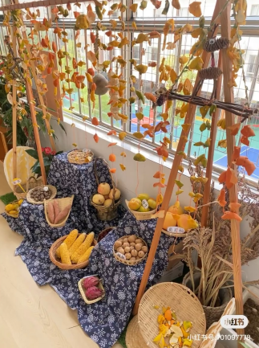
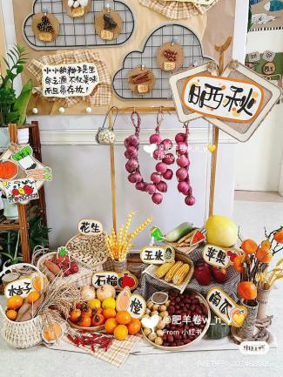

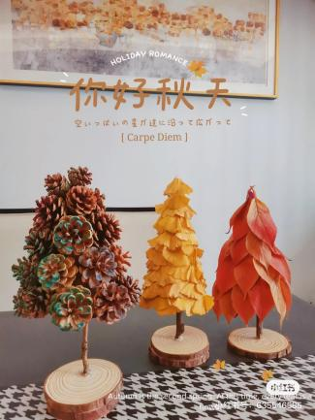
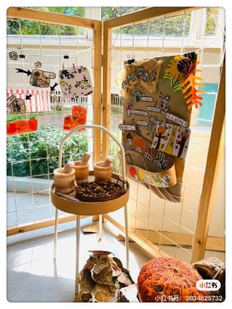
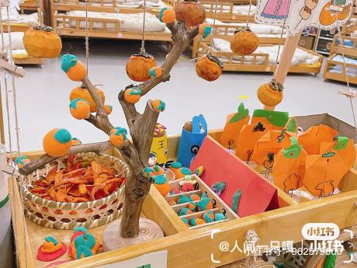

3.请支持并鼓励小朋友睡前自己脱裤子、脱外套、叠裤子，起床自己穿裤子、外套。一段时间后我们将进行生活自理能力大比拼。
4.离园时间为：周一至周四 16:30。周五不上延时班 15:30。
5.近期室内蚊虫较多，来园前请给孩子喷好防蚊液来园。如有需要也可让小朋友备用一个在抽屉，由老师帮助喷。

